Gruppi di studio on line e Skype

Le NUOVE proposte di scienza dello spirito di R. Steiner a Bologna
a cura di Tiziano Bellucci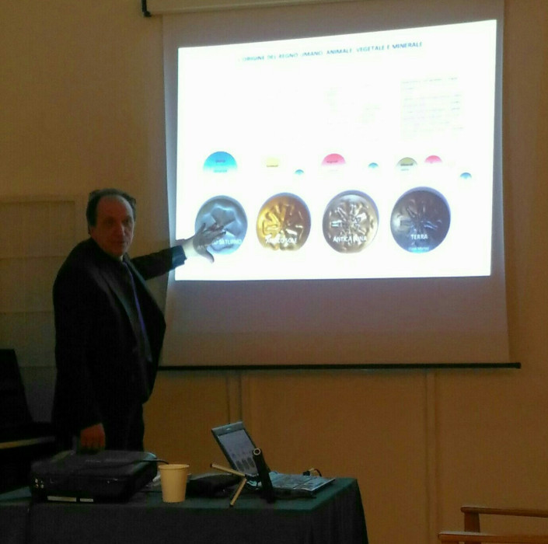

DESCRIZIONE DETTAGLIATA DEI CORSI:

GRUPPO di studio APERTO A TUTTI, Bologna 2020-2021 sui testi di Rudolf Steiner

CONOSCI TE STESSO : CONOSCI IL TUO RUOLO NEL MONDO
Conferenze, letture e riflessioni insieme sui libri di R. Steiner sul significato cosmico della vita umana. Incontri settimanali serali aperti a tutti ogni giovedì, dalle 20.40 alle 22,00 da Settembre a Giugno (anche via Skype* e via mail da casa) a cura di Tiziano Bellucci

(per chi abita lontano da noi e non può partecipare a Bologna è stata pensata la possibilità di ascoltare via Skype o di RICEVERE A CASA la registrazione audio ogni settimana, tramite abbonamento: vedi in fondo pagina*)
Quest’anno abbiamo pensato di incominciare e finire con due cicli di incontri/conferenze pubbliche, inframezzando con lo studio di un libro di Rudolf Steiner.
Ecco il primo ciclo di conferenze pubbliche ore 20.40-22 (liberamente elaborate da T. Bellucci):
10 settembre 2020 “Le nozze chimiche di Christian Rosenkreutz”
17 Settembre 2020 “le 12 fatiche di Ercole”
24 Settembre 2020 “L’essere di Michele: Arcangelo del pensiero”
1 Ottobre 2020 “la Biografia umana”
8 Ottobre 2020 “Medusa, Andromeda e Perseo”
15 ottobre 2020 “Il mistero del destino e della libertà”
22 Ottobre 2020 “Arte e Ufologia”
29 Ottobre 2020 “L’aldilà e i mondi invisibili”
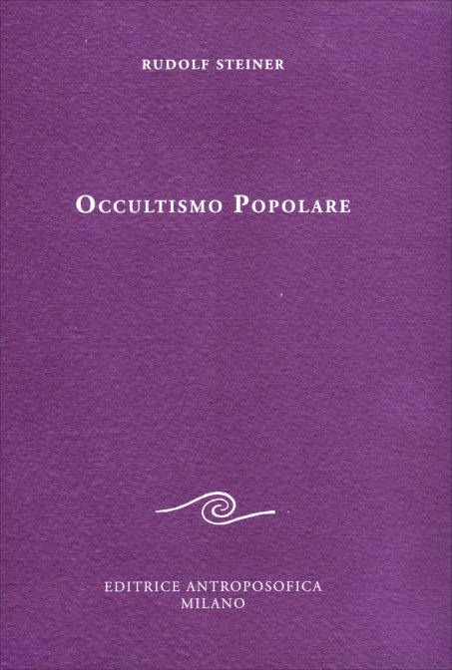Dal 5 novembre inizierà lo studio sul testo: Occultismo Popolare (25 conferenze) edito da Editrice antroposofica: https://www.rudolfsteiner.it/shop/libri/antroposofia-generale-conferenze-di-rudolf-steiner/occultismo-popolare/
5 Novembre 2020: Prima conferenza Lipsia, 28 giugno 1906
Percezione del corpo eterico come struttura luminosa di forza. La configurazione animica nei colori dell’aura. L’evoluzione delle parti costitutive nei primi tre settenni di vita. Nell’io l’eterno è a contatto con il transitorio. Seconda conferenza Lipsia, 29 giugno 1906
Non c’è separazione spaziale fra il mondo fisico e i mondi superiori. Gli esseri del piano astrale. L’attività del corpo astrale nello stato di veglia e durante il sonno. Trasformazioni della vita di sogno attraverso il perfezionamento spirituale. All’udito interiore si dischiude il mondo spirituale.
12 Novembre 2020: Terza conferenza Lipsia, 30 giugno 1906
Il quadro della vita. Esperienze del defunto nel mondo astrale. Conseguenze di una morte innaturale. L’esistenza sensibile, una scuola attraverso la quale l’uomo dovrebbe giungere allo spirito. Quarta conferenza Lipsia, 1° luglio 1906 Le controimmagini del fisico-minerale costituiscono il continente del devachan. La vita fluida come seconda regione de-vachanica, la sensazione e il sentimento come terza regione. La cronaca dell’akasha nella quarta regione, la vera essenza dell’uomo nella quinta regione. Quinta conferenza Lipsia, 2 luglio 1906 Reincorporazione di forme e specie nella natura. La personalità, espressione terrena dell’individualità eterna. Il karma, la grande legge della giustizia cosmica. Il sacrificio del Cristo avvenne per tutta l’umanità.
19 Novembre 2020: Sesta conferenza Lipsia, 3 Luglio 1906 Le immagini del quadro di vita si trasformano in forze che si imprimono nel corpo astrale. Il corpo causale. Conseguenze della vivisezione nel post-mortem. Lenta dissoluzione del cadavere astrale. Nel devachan le esperienze si trasformano in facoltà. Il ritorno alla Terra. Formazione del nuovo corpo astrale e del corpo eterico. Mahadevas e Lipikas. Settima conferenza Lipsia, 4 luglio 1906 Nella vita successiva, le inclinazioni e le abitudini predisposte nel corpo eterico si trasformano in forze che plasmano gli organi. La materia astrale in decomposizione degli Unni e dei Mongoli crearono in Europa il terreno animico di coltura per la lebbra.
26 Novembre 2020: Ottava conferenza Lipsia, 5 luglio 1906
La vita di rappresentazione di una incarnazione agisce sulla costituzione morale di quella successiva. Pessimismo e ottimismo. L’invecchiamento precoce o tardivo come conseguenza dell’atteggiamento nei confronti dei consimili in una incarnazione precedente. Perfezionamento degli involucri corporei a parti superiori dell’essere. Il karma delle generazioni. Il lavoro dei morti sul regno animale e vegetale. La preveggenza della vita. Nona conferenza Lipsia, 6 luglio 1906
Alternanza di pioggia e sole solo dopo lo sprofondamento di Atlantide. La costituzione fisico-eterica degli Atlantidei. La città dalle porte d’oro. Il Tao.
3 Dicembre 2020: Decima conferenza Lipsia, 7 luglio 1906 Con la formazione dei polmoni l’anima entrò nel corpo dei Lemuriani. L’espulsione del regno animale dall’umanità. L’uscita della Luna e la separazione dei sessi. Nella precedente epoca solare i regni di natura e l’uomo erano al grado dell’esistenza vegetale. Significato della croce nei misteri antichi. Undicesima conferenza Lipsia, 8 luglio 1906 La trasformazione della costituzione animica nel passaggio attraverso i periodi di civiltà. La missione dell’attuale quinto e del sesto. I diversi ambiti di validità del sistema cosmico tolemaico e di quello copernicano. Il superamento della doppia sessualità. La fantasia. La magia della parola. Due necessità principali dello sviluppo occulto: la grande solitudine e la devozione.
10 Dicembre 2020, conferenza pubblica: Iside, Sophia, Madonna la Dea ignota. Nostra Signora lo Spirito Santo. Chi e che cosa è, la terza persona della Trinità? La grande Madre dell’Universo, la Saggezza universale, il Principio Femminile della Trinità primordiale del sistema cosmico. Il regno delle Madri o 3 matrici, tre parti dell’anima umana : “Vergine, figlia del tuo Figlio; umile e alta, più che creatura: termine fisso, eterno. La conoscenza è femmina. « l’immagine di Dio è la futura vergine maschile, non l’uomo o la donna». Il ruolo della donna nel futuro della terra.
17 Dicembre 2020: Il Natale e la nascita dell’io Sole. Letture esoteriche sul solstizio d’inverno e il quinto Vangelo.
Pausa natalizia
7 Gennaio 2021: Dodicesima conferenza Lipsia, 9 luglio 1906 I sei esercizi complementari. Percezione delle aure nell’immaginazione. I fiori di loto. La contrapposizione fra chiaroveggenza medianica e chiaroveggenza educata. Tredicesima conferenza Lipsia, 10 luglio 1906 La pietra filosofale. I gradi della formazione orientale. L’iniziazione cristiana e il percorso educativo rosicruciano. La filosofia della libertà e Verità e scienza servono alla formazione di un pensare libero dai sensi.
14 Gennaio 2021: Quattordicesima conferenza Lipsia, 11 luglio 1906
I sette gradi dell’iniziazione cristiana. Ad essa sono connesse le indagini sull’interno della Terra. Fatti occulti nelle grandi poesie dell’umanità. L’uomo e il destino della Terra.
Si continua sempre dal testo “Occultismo popolare” capitolo: Il Vangelo di Giovanni
21 Gennaio 2021: sino a pag. 93 Prima conferenza Berlino, 19 febbraio 1906 Nei primi quattordici capitoli l’autore del Vangelo di Giovanni descrive le sue esperienze nel mondo astrale. L’affinità del Cristo con l’uomo-dio. L’ascesa al mondo devachanico.
28 gennaio 2021, da pag 93. Seconda conferenza Berlino, 26 febbraio 1906 L’attività del corpo astrale sul corpo durante il sonno. Esseri elementari buoni e cattivi. La via iniziatica cristiana.
4 Febbraio 2021: Terza conferenza Berlino, 5 marzo 1906
Il risveglio del sé superiore. Menzione sulla reincarnazione nei vangeli. Il significato occulto delle parole sulla croce.
11 Febbraio 2021: Prima conferenza Monaco, 27 ottobre 1906
La prima ad essere travolta dal modo di vedere materialistico fu la Chiesa. Il vero senso della storia biblica della creazione. Le parti superiori dell’essere umano e la loro origine cosmica.
18 Febbraio 2021: Seconda conferenza Monaco, 28 ottobre 1906
La coscienza immaginativa degli Atlantidei. La prima interiorizzazione della vita di sensazione nell’epoca lemurica. Spiritualizzazione del corpo astrale in sé spirituale e del corpo eterico in spirito vitale. Il massimo obiettivo del futuro: l’uomo spirituale.
25 febbraio 2021: Terza conferenza Monaco, 31 ottobre 1906
Debutto del manas e preparazione del buddhi nell’epoca postatlantica. Ai processi spirituali corrispondono dei cambiamenti fisici dell’uomo.
4 Marzo 2021: Quarta conferenza Monaco, 2 novembre 1906
I mondi di coscienza dei regni di natura e dell’uomo. Il lavoro dell’io alle tre parti costitutive inferiori. Esperienze a gradi di coscienza superiori. L’incontro di Natanaele col Cristo. Anime di gruppo e individuali nell’iniziazione di Mitra.
11 Marzo 2021: Quinta conferenza Monaco, 3 novembre 1906
In Egitto il manas si abbandona al mondo dei desideri e delle brame. La missione dell’antico popolo ebraico. La formazione delle ossa e l’evoluzione della coscienza. L’agnello pasquale. Mosè è il messaggero del manas, Cristo il portatore del buddhi. La parabola della vite e dei tralci.
18 Marzo 2021: Sesta conferenza Monaco, 4 novembre 1906
Le nozze di Cana, una visione profetica del futuro dell’umanità. Tre vie verso la verità: l’iniziazione orientale, quella gnostico-cristiana e quella rosicruciana. La via orientale non è adatta all’europeo. I sette gradi dell’educazione yoga e dell’iniziazione gnostico-cristiana. Il rapporto del discepolo rosicruciano col suo maestro. Il valore della Filosofia della Libertà per la formazione del pensare puro. Il mondo sensibile diventa simbolo. La scrittura occulta. Tutta la vita superiore poggia sul ritmo. La Vergine Sofia e lo Spirito Santo.
25 marzo 2021: Ottava conferenza Monaco, 6 novembre 1906
La coscienza individuale, immagine riflessa della coscienza terrena. Cristo, il Signore del karma. Le cinque sfere di coscienza della saggezza orientale. La purificazione del tempio come simbolo di un’evoluzione futura. Il discorso di Nicodemo.
1 Aprile 2021: l’equinozio di Primavera e la festa di Pasqua, letture sul significato occulto del Mistero del Golghota
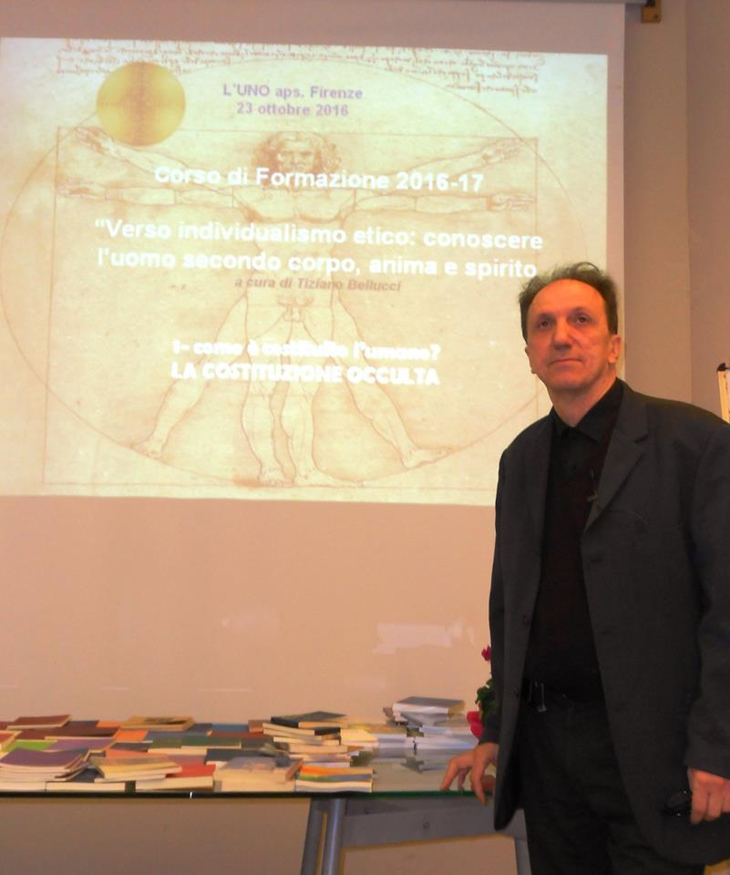Concluso il testo, si prosegue con il secondo ciclo di conferenze pubbliche liberamente elaborate da Tiziano Bellucci sulle seguenti tematiche:
8 Aprile 2021 “Gli enigmi del presente”
15 aprile 2021 “concentrazione e meditazione”
22 Aprile 2021 “Alimentarsi coscientemente”
29 Aprile 2021 “Eros sacro: profumo di eternità”
6 Maggio 2021 “Entità elementari e spiriti dei pianeti”
13 maggio 2021 “il significato della malattia e della guarigione”
20 maggio 2021 “Il mito del Genesi biblico”
27 maggio 2021 “l’origine e il ruolo delle Arti”
3 Giugno 2021 “Apocalisse”
10 Giugno 2021 “Il Guardiano della Soglia”
17 Giugno 2021 “i detti del Cristo”
24 Giugno 2021: la festa l’autocoscienza, San Giovanni d’estate e il battesimo d’acqua
Pausa estiva

Tutti gli incontri si terranno presso la “Bottega delle 8 arti” circolo Pontelungo, Via Agucchi 121/12, Bologna -Per info: 348 065 98 27unicornos@hotmail.it

E’ possibile assistere di persona, dialogando insieme a Bologna, nella nostra sede di via Agucchi 121 (tel. 348 065 98 27) recandosi alle ore 20,40 ogni giovedi da settembre 2020 a Giugno 2021
L’incontro è aperto a tutti. Non è previsto un costo, ma un libero contributo a seconda del gradimento, del valore acquisito e delle proprie possibilità.

Oppure

*per chi abita lontano da noi e non può partecipare a Bologna è stata pensata la possibilità di ascoltare via Skype o di RICEVERE A CASA la registrazione audio ogni settimana, tramite abbonamento, suddiviso in due cicli:

1° ciclo: studio dal 10 Settembre 2020 al 30 Gennaio 2021 (19 incontri) 70 euro

2° ciclo: studio dal 6 Febbraio al 18 Giugno (20 incontri) 70 euro

Abbonamento del ciclo totale da Settembre 2020 a Giugno 2021, 39 settimane : 130 euro
per iscrizioni

MODULO

per info come partecipare via SKYPE

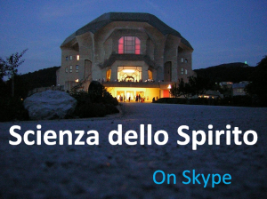
Per chi volesse assistere in diretta via SKYPE, per partecipare basta cercare il nick su SKYPE: tizianobellucci
e inviare una richiesta di contatto via SKYPE, scrivendo in essa che si desidera essere inseriti nella “chiamata di gruppo per lo studio del giovedì”. Una volta accolta la richiesta, basterà collegarsi alle 20.30 su Skype (ogni giovedì) e attendere di venire automaticamente collegati alla conferenza. Per coloro che parteciperanno via SKYPE, sia per chi ne faccia richiesta è previsto anche l’invio della registrazione audio della conferenza tenuta, a seguito del contributo indicato sopra.

Appena tenuta la conferenza del giovedì, verrà inviato una mail nella quale possibile scaricare la singola conferenza, con annesse le modalità di pagamento (tramite PAYPAL o carta di credito o bonifico: vedi di seguito)

Per qualsiasi INFO o spiegazione contattare: unicornos@hotmail.it
ULTERIORI ISTRUZIONI: Solitamente WMA è un formato riproducibile da ogni lettore PC Windows. Nel caso si avesse un MAC o un cellulare, si può scaricare il programma VLC media player, sia da web che da Smartphome (Playstore), che è compatibile con molti formati. Una volta installato VLC, conviene scaricare sempre i files audio su pc o cellulare, poi aprirli tramite il player VLC.
Se si vuole fare un test, questo è un esempio del link che si riceverà:
https://drive.google.com/file/d/0ByoXa1vuqcEnNEt5bU1wNXhGTzA/view
Se dovesse aprirsi una finestra con scritto: “impossibile riprodurre questo file nel browser” puoi ugualmente scaricare cliccando sull’icona stessa sotto, sulla scritta azzurra SCARICA, oppure cliccando sulla freccetta in alto a destra.

